**ԱԼԱԳՅԱԶ ՀԱՄԱՅՆՔԻ ՂԵԿԱՎԱՐ ՋԱՍՄ ՄԱԽՄՈՒԴՈՎԻ ՇՆՈՐՀԱՎՈՐԱԿԱՆ ՈՒՂԵՐՁԸ ԵՐԵԽԱՆԵՐԻ ՊԱՇՏՊԱՆՈՒԹՅԱՆ ՕՐՎԱ ԱՌԹԻՎ**

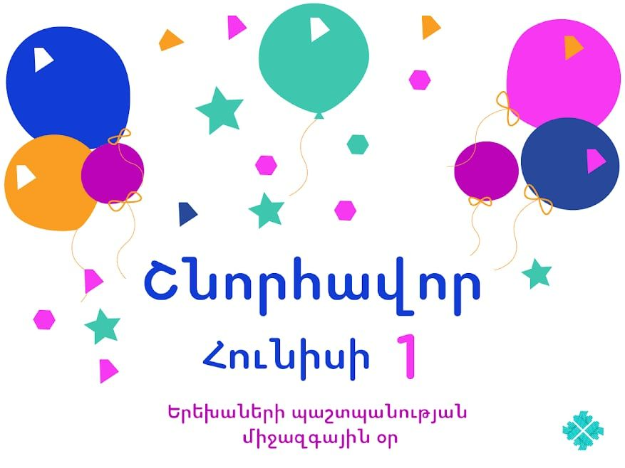 Սիրելի՛ փոքրիկներ, ջերմորեն շնորհավորում եմ երեխաների պաշտպանության միջազգային օրվա կապակցությամբ: Մաղթում եմ, որպեսզի խաղաղությունն ու երջանկությունը լինեն ձեր մշտական ուղեկիցը, շրջապատված լինեք անհուն սիրով ու հոգատարությամբ:

Հարգելի՛ ծնողներ, թող ձեր փոքրիկների մանկության ամեն մի օրը դառնա լուսավոր ու վառ հիշողություն:

Ալագյազի համայնքապետարանի կողմից իրականացվող գրեթե բոլոր ծրագրերն միտված են մեր համայնքի բալիկների կյանքը առավել ապահով, բարեկեցիկ ու անհոգ դարձնելու համար: Մեզանից յուրաքանչյուրի պարտքն ու առաքելությունն է՝ սատար կանգնելու մեր մանուկների երազանքների ու նպատակների իրականացմանը:

Թող որ պաշտպանված ու սիրված լինի աշխարհի ամեն մի մանուկ: